

高爾夫》黃璧洵又添一勝，「秀菊杯」參賽選手八十九座冠軍盃
羅開Golf 頻道2019年6月11日 上午6:23
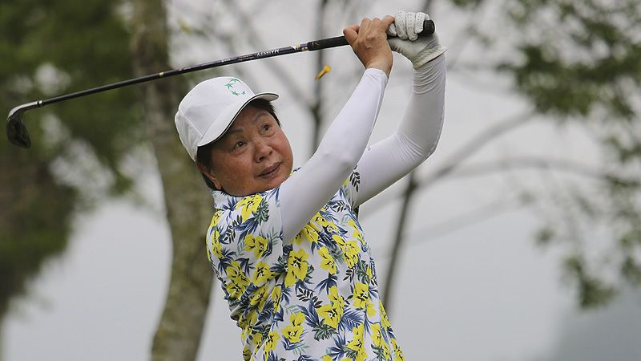
高爾夫》黃璧洵又添一勝，「秀菊杯」參賽選手八十九座冠軍盃
【羅開新聞中心Thomas綜合報導】第一屆【秀菊杯女子職業高爾夫台日長春交流賽】即將於2019年六月十一日至十二日，在新竹縣關西的山溪地高爾夫俱樂部舉辦兩回合的比桿賽。「秀菊杯」開賽前，遠征東瀛戰場的台灣名將黃璧洵，六月六日傳出佳訊，以兩回合低於標準四桿的一百四十桿，贏得2019「福屋杯」日本長春女子公開賽，另名台灣女將黃玥珡以低標兩桿的成績，獨居亞軍。
由主導女子台灣巡迴賽（TLPGA Tour）的台灣女子職業高爾夫協會（Taiwan Ladies Professional Golf Association；TLPGA）主辦的【秀菊杯】台日LPGA交流賽，由陳張秀菊文教基金會、財團法人陳茂榜工商發展基金會、華人熟齡生活產業發展協會，以及聲寶股份有限公司共同舉辦。
這場TLPAG邀請台灣與日本長春女子名將交流，從TLPGA未來發展、探討台灣熟齡族的健康優質生活。比賽緣起是熱愛高爾夫的陳盛沺，在一場球敘中得知TLPGA理事長鄭美琦，以「慈善列車」推動2018 TLPGA賽季的理念，因此於2018年及2019年，冠名贊助第一屆及第二屆聲寶女子公開賽。
2019年適逢陳盛沺的母親陳張秀菊百歲冥誕，為了紀念母親並鼓勵長春選手，不因年齡限制而能持續追逐夢想，因此舉辦【秀菊杯女子職業高爾夫台日長春交流賽】。秀菊杯賽程為期兩天，第一回合採取職業業餘配對賽進行，第二天由台日職業選手進行第二回合決賽。
首屆秀菊盃邀請到台灣女將張美珠、陳月麗、李玉惠、黃璧洵、黃玥珡、黃慧芳、曾秀鳳、戴玉娟、王美雲、何柏霞、李秋燕、鄭美琦，以及日本選手増田ともみ（Tomomi MASUDA）、土屋陽子（Yoko TSUCHIYA）、野津一美（Hitomi NOTSU）、宮田聖子（Seiko MIYATA）、河本美津子（Mitsuko KAWAMOTO）、鎮西まゆみ（Mayumi CHINZEI）、永石美香（Mika NAGAISHI）、韓國女將金晶秀（Jung-Soo KIM），二十位高球長春女將一展球技，共襄盛舉。
賽前一周，職業生涯擁有二十三座冠軍盃的中台灣傳奇球星黃璧洵，與寫下三十五勝的北台灣傳奇球星黃玥珡聯袂出戰福岡雷山高爾夫俱樂部舉行的日本長春女子公開賽。
日本選手齊藤裕子（Yuko Saitoh）在四十五歲到五十九歲組榮獲冠軍。黃璧洵則在六十歲以上的黃金長春組的決賽日在第四洞打出一桿進洞，以兩回合六十七、七十三桿的一百四十桿，以低於標準四桿的成績，奪得冠軍，為即將開打的【秀菊杯】再添一冠。
黃玥珡在這場長春賽表現也相當傑出，以七十、七十二桿，低標兩桿的一百四十二桿，排名居亞。
週二即將展開的【秀菊杯】台日LPGA交流賽，二十位選手總共贏過八十九座冠軍盃。台灣女子職業高爾夫協會理事長鄭美琦說：「我們希望能夠永遠保持一顆很年輕的心，從不忘記要繼續奮鬥，追逐夢想！」
黃璧洵說：「希望我的努力能夠鼓勵年輕人，未來有更多的希望，像我們這個年紀也一直在打，一直很認真，最後也能奪冠贏得榮耀！」

